《信息安全及实践》课程实验报告

学院 信息学院 专业 计算机科学与技术 年级 2020级

姓名 黄珀芝 学号 20201050331

实验时间 2022 年 10 月 4 日

实验名称 访问控制列表实验、安全端口实验

实验成绩

访问控制列表实验

一、实验目的

(1)验证交换机端口静态配置访问控制列表的过程  
(2)验证访问控制列表控制终端接入的过程  
(3)验证关闭端口的重新开启过程。

1. 实验步骤(含程序清单)

(1)完成3个终端PCO、PC1和PC2的网络信息配置过程将PC2连接到交换机端

口 FastEthernet0/2.在CLI(命令行接口配置方式下,完成交换机端口 FastEthernet0/1安全功能配置过程,在访问控制列表中静态配置PC的MAC地址将PCO连接到交换机端口 FastEthernet0/1。

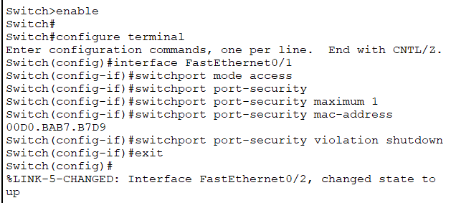

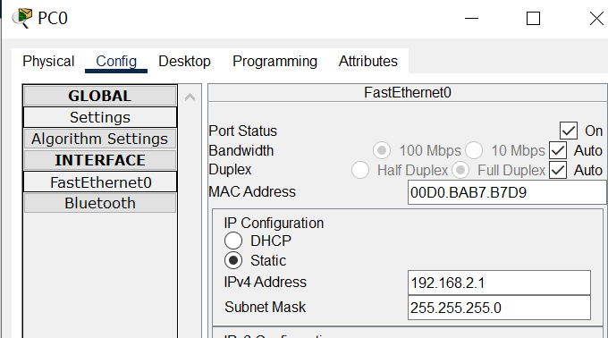

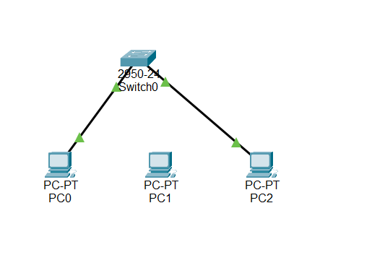

(2)启动PCO与PC2之间的ICMP报文交换过程。PCO和PC2之间能够成功交换

ICMP报文。

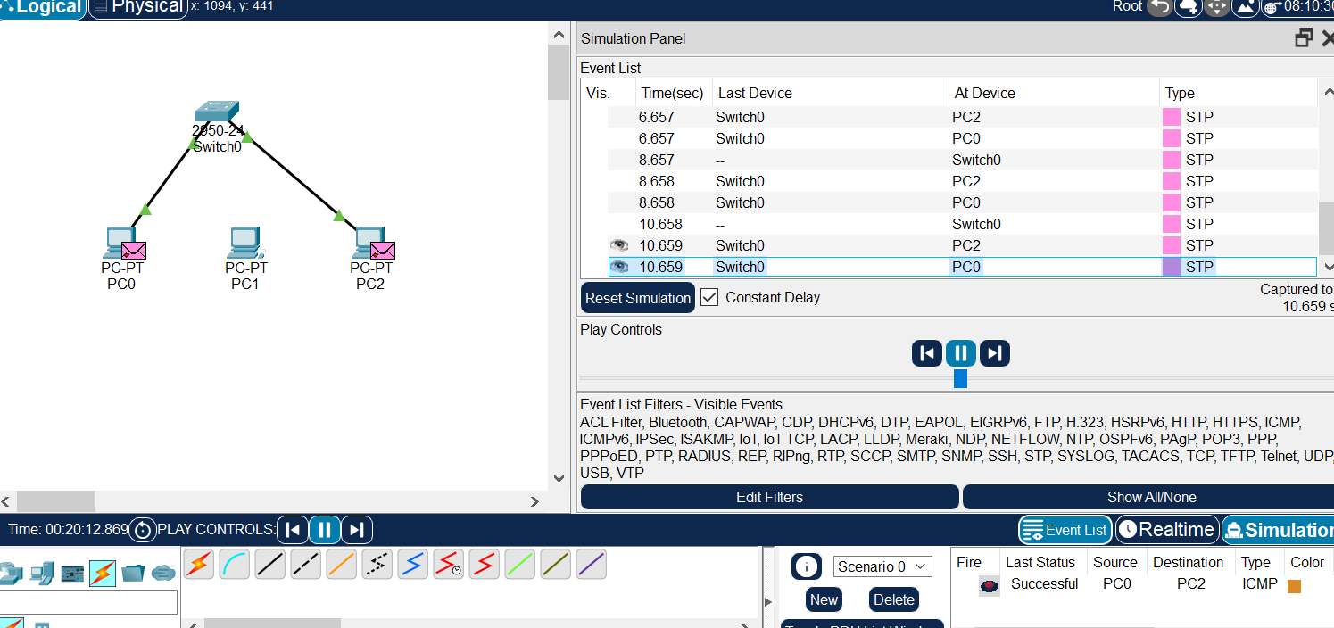

(3)删除PC与交换机端口 FastEthernet0/1之间的连接,将PC1连接到交换机端

口 FastEtherneto/1。

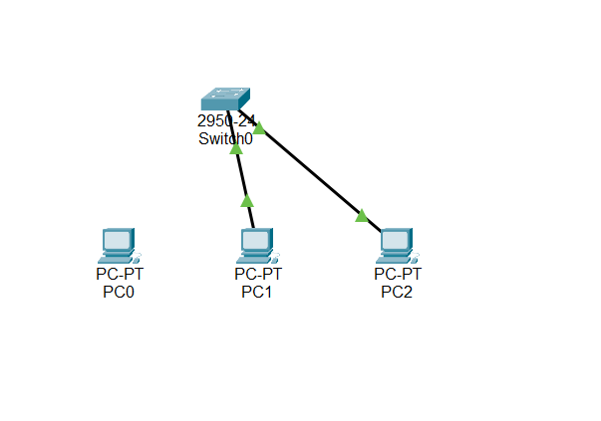

1. 启动PC1与PC2之间的ICMP报文交换过程,导致交换机端口 FastEthereto/关闭。

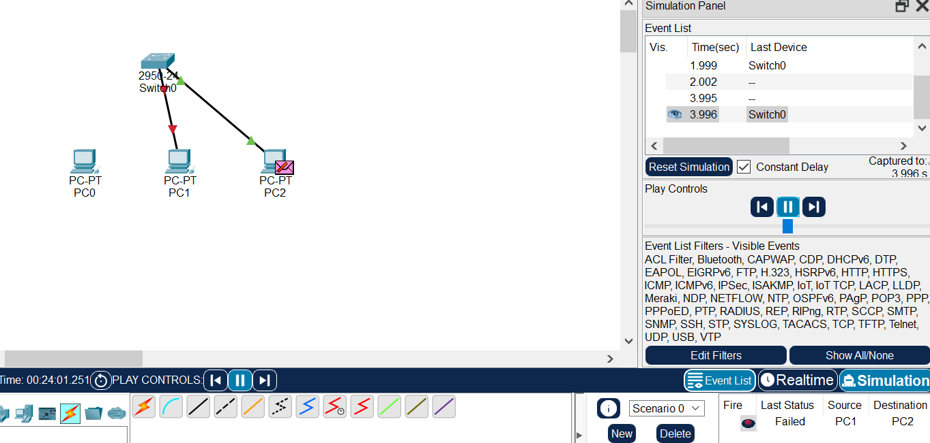

1. 实验结果及分析

通过在交换机端口FastEthernto/1对应的接口配置模式下执行命令 shutdown和 no shutdown重新开启交换机端口 FastEtherneto/1,但只有当PCo接入该交换机端口时,才能正常传输MAC帧。

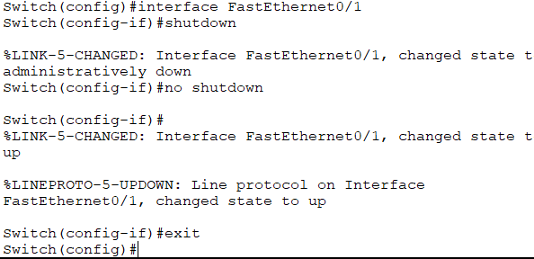

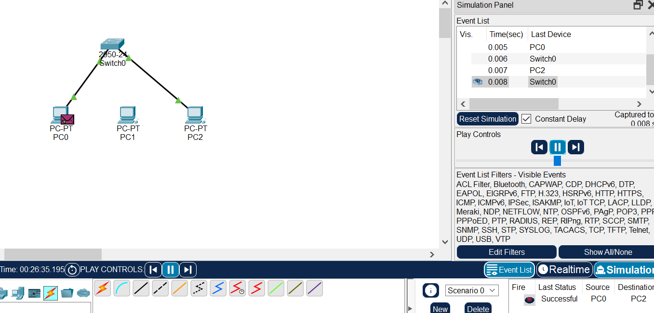

安全端口实验

1. 实验目的

(1)验证交换机端口安全功能配置过程。

(2)验证访问控制列表自动添加MAC地址的过程

(3)验证对违规接入终端采取的各种动作的含义

1. 实验步骤(含程序清单)

(1)完成4个终端PCO、PC1、PC2和PC3网络信息配置过程。将PC3连接到交换

机端口 FastEtherneto/2.在CL(命令行接口)配置方式下,完成交换机端口

FastEtherneto/1安全功能配置过程。将PCo连接到交换机端口 FastEtherneto0/1.

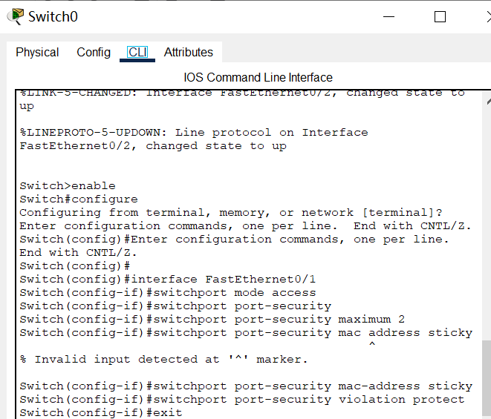

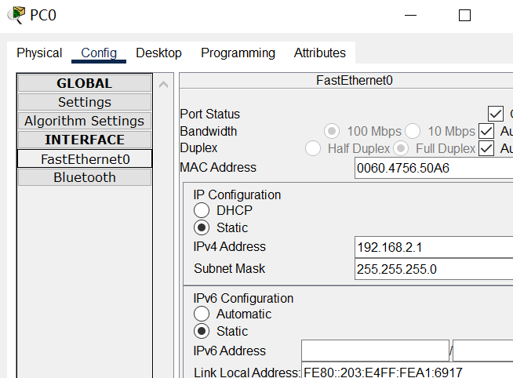

(2)启动PCO与PC3之间的ICMP报文交换过程PCO和PC3之间能够成功交换

ICMP报文

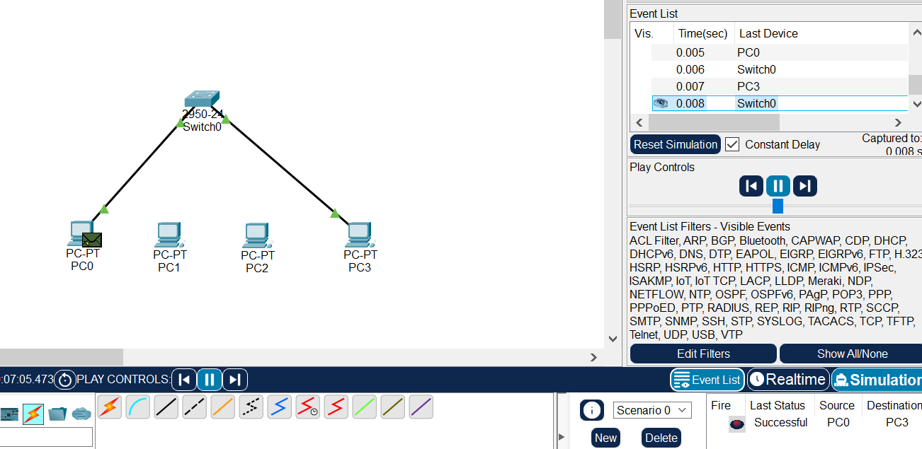

(3)删除PCO与交换机端口 FastEtherneto1之间的连接,将PC1连接到交换机端

口 FastEtherneto/1,启动PC1与PC3之间的ICMP报文交换过程PC1和PC3之间能够成功交换ICMP报文

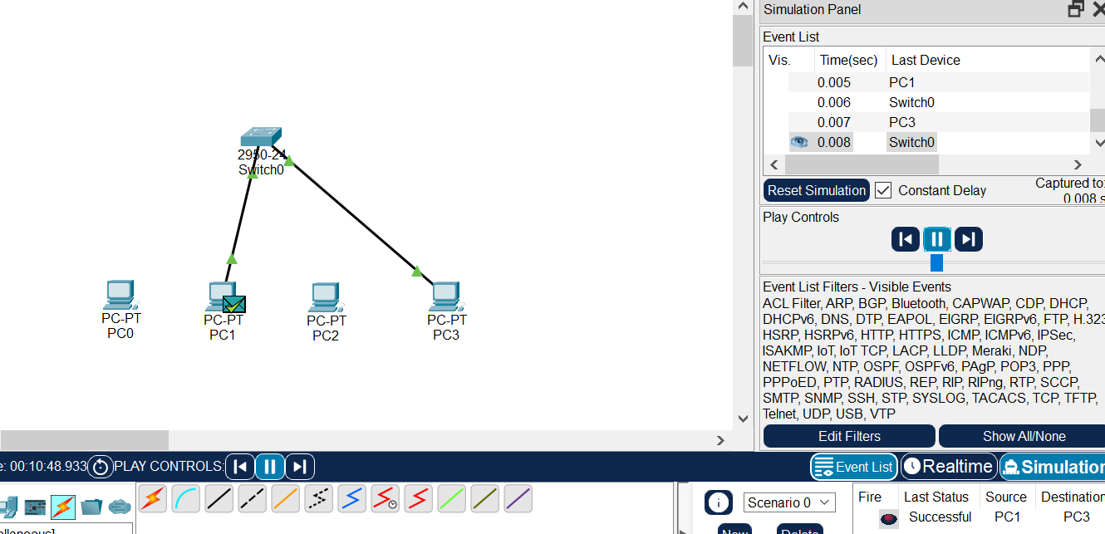

(4)查看访问控制列表中的MAC地址,如图4.6所示,访问控制列表中已经存在

PCO和PC1的MAC地址。

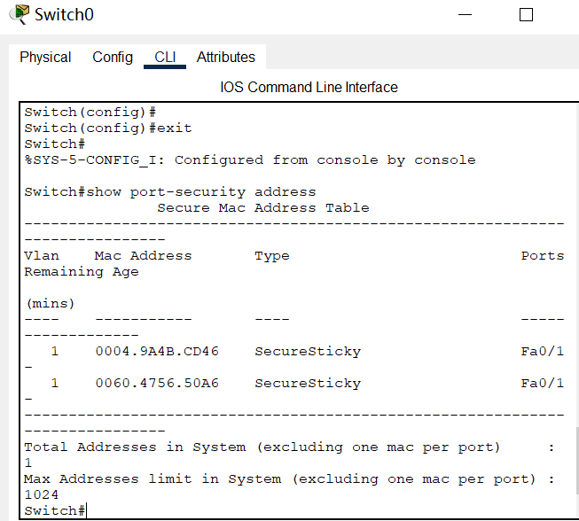

三、实验结果及分析

删除PC与交换机端口 Fast Etherneto/1之间的连接,将PC2连接到交换机端口 FastEtherneto/1,启动PC2与PC3之间的ICMP报文交换过程PC2和PC3之间无法交换ICMP报文,但交换机端口 FastEtherneto/1的工作状态没有发生变化。如果再次将PCO或PC1连接到交换机端口 FastEthernet/1,则依然能够与PC3成功交换ICMP报文。

